ΑΔΕΝΟΚΑΡΚΙΝΩΜΑ ΣΤΟΜΑΧΟΥ
Γ. Σκρουμπής
Αναπληρωτής Καθηγητής Χειρουργικής
Πανεπιστημίου Πατρών

ΕΠΙΔΗΜΙΟΛΟΓΙΑ
Το αδενοκαρκίνωμα του στομάχου αποτελεί την πιο συχνή κακοήθεια που προσβάλλει το στόμαχο. Είναι υπεύθυνο για το 95% των γαστρικών νεοπλασμάτων, ενώ το λέμφωμα και το λειομυοσάρκωμα για το 5%. Προσβάλλει κυρίως άτομα 60-80 ετών αλλά δεν είναι ασύνηθες και σε νεαρότερα άτομα. Υπερέχει στους άνδρες με αναλογία 2:1 και έχει την πέμπτη πιο φτωχή 5ετή επιβίωση μετά τον καρκίνο του παγκρέατος, ήπατος, οισοφάγου και πνεύμονα.
Αν και η θνητότητα από γαστρικό καρκίνο έχει ελαττωθεί τον τελευταίο αιώνα, το αδενοκαρκίνωμα στομάχου εξακολουθεί να αποτελεί τη 14^{η} αιτία θανάτου από κακοήθεια (ΗΠΑ). Είναι πολύ συχνό σε ανατολικές χώρες (Ιαπωνία). Το αδενοκαρκίνωμα αποτελεί το 95% των κακοήθων γαστρικών όγκων με το λέμφωμα, GIST, καρκινοειδή και squamous-cell να αποτελούν το άλλο 5%. Τα τελευταία 30 χρόνια παρατηρείται αύξηση της συχνότητας των όγκων της καρδιοοισοφαγικής συμβολής παράλληλα με την αύξηση του αδενοκαρκινώματος του οισοφάγου, καθώς και πιο επιθετικών μορφών (diffuse type).

ΠΑΘΟΓΕΝΕΙΑ ΚΑΙ ΠΑΡΑΓΟΝΤΕΣ ΚΙΝΔΥΝΟΥ
Δεν υπάρχουν σαφείς αιτιολογικοί παράγοντες, ωστόσο το περιβάλλον διαδραματίζει σπουδαίο ρόλο. Η διατροφή συχνά ευθύνεται για την εμφάνιση αδενοκαρκινώματος στομάχου, καθώς μια δίαιτα πλούσια σε νιτρώδη, η υπερβολική κατανάλωση άλατος, οι καπνιστές τροφές και η μειωμένη κατανάλωση φρέσκων φρούτων και λαχανικών προδιαθέτουν σε κακοήθη εξαλλαγή. Η λοίμωξη με ελικοβακτηρίδιο του πυλωρού (H.pylori) είναι συχνά παρούσα σε εντερικού τύπου καρκίνωμα του στομάχου. Επιπλέον, η χρόνια γαστρίτιδα και η ατροφική γαστρίτιδα κατά τις οποίες παρατηρείται απώλεια των γαστρικών αδένων του βλεννογόνου του στομάχου, σχετίζονται με κακοήθη αναιμία και επομένως με αυξημένη επίπτωση αδενοκαρκινώματος. Η μερική γαστρεκτομή επίσης προδιαθέτει σε Ca εξαιτίας της παλινδρόμησης χολώδους, αλκαλικού εντερικού υγρού. Η νόσος Menetrier κατά την οποία παρατηρείται υπερτροφία των βλεννογονικών πτυχών στο θόλο και στο σώμα αλλά όχι στο άντρο, που έχει ως αποτέλεσμα την υπερέκκριση οξέος και βλέννης υψηλής περιεκτικότητας σε πρωτεΪνη, σχετίζεται με αυξημένη επίπτωση κακοήθειας του στομάχου. Το γαστρικό αδένωμα είναι δυνατόν να ενέχει σε ποσοστό 40% καρκινικά κύτταρα κατά τη διάρκεια της διάγνωσης, ενώ κατά 30% μπορεί να υπάρχει ταυτόχρονα παρακείμενος καρκίνος. Ο οισοφάγος Barrett είναι μια κατάσταση όπου παρατηρείται κυλινδρική μεταπλασία του πλακώδους επιθηλίου του κατώτερου οισοφάγου, 3cm άνωθεν της γαστροοισοφαγικής συμβολής, οφείλεται σε χρόνια βλάβη λόγω παλινδρόμησης οξέος και χολής, ενώ ο κίνδυνος αδενοκαρκινώματος στην περιοχή αυτή αυξάνει κατά 40-90 φορές. Τέλος, γενετικοί παράγοντες όπως η ομάδα αίματος Α, το οικογενειακό ιστορικό γαστρικού καρκίνου (8-10% των ασθενών), η παρουσία του συνδρόμου οικογενούς γαστρικού καρκίνου λόγω μετάλλαξης του γονιδίου της E-cadherin (CDH1 gene germ-line mutation), η απώλεια αλληλομόρφων σε πολλούς επίτοπους ορισμένων γονιδίων όπως TGFβRII, BAX και IGFRII και η ύπαρξη του συνδρόμου Lynch Hereditary nonpolyposis colon cancer syndrome(HNCCS)-Κληρονομικός καρκίνος κόλου-ορθού χωρίς πολυποδίαση προδιαθέτουν σε αδενοκαρκίνωμα στομάχου.
Παράγοντες κινδύνου
- Δίαιτα (τροφές πλούσιες σε νιτρώδη και αλάτι. Αντίθετα, πράσινα λαχανικά, αντιοξειδωτικά, βιταμίνες Α και C, πράσινο τσάι προστατεύουν)
- Κάπνισμα
- Προηγούμενο γαστρικό χειρουργείο
- Λοίμωξη από H.pylori
- Απλαστική αναιμία
- Ομάδα αίματος Α
- HNPCC, FAP, Peutz-Jeghers
- Ebstein-Barr
- Παχυσαρκία
- Γονιδιακές μεταλλάξεις (γλυκοπρωτεϊνη Ε-cadherin, p53, BRCA2)
Ιστολογική εικόνα
Ταξινόμηση Borrmann (5 τύποι)
Ταξινόμηση Lauren (πιο συχνά χρησιμοποιούμενη)
- Εντερικού τύπου. Eξορμάται από το γαστρικό βλεννογόνο και είναι πιο συχνό σε άνδρες, ηλικιωμένους. Σχετίζεται με άπω όγκους και με την επίδραση περιβαλλοντικών παραγόντων.
- Διάχυτου τύπου. Εξορμάται από τη βασική στιβάδα, σχετίζεται με πιο εγγείς όγκους, με νεότερους ασθενείς, επεκτείνεται διηθώντας υποβλεννογόνια και μεθίσταται γρηγορότερα. Παρουσιάζει αύξηση στη συχνότητά του. Δεν εμφανίζει γαστρικούς αδένες.
Ταξινόμηση WHO (αδενοκαρκίνωμα εντερικού ή διαχύτου τύπου, εκ κυττάρων σφραγιστήρος, βλεννώδες, θηλώδες, σωληνώδες)
Ειδικές μορφές.
Πρώιμο γαστρικό καρκίνωμα. Όγκος που περιορίζεται στο βλεννογόνο ή τον υποβλεννογόνιο. Συχνό στην Ιαπωνία (50%), σπάνιο στις δυτικές χώρες (<10%).
Πλαστική λινίτιδα. Προσβολή όλου του στομάχου από τον όγκο, λόγω διήθησης του οργάνου με καρκινικά κύτταρα πέραν της μακροσκοπικά ψηλαφητής μάζας.
Σταδιοποίηση
Τροποποιημένη ταξινόμηση American Joint Committee on Cancer / International Union against Cancer (AJCC/UICC).
Όγκος | Tx Primary tumor cannot be assessed  T0 No evidence of primary tumor  Tis Carcinoma in situ: intraepithelial tumor without invasion of lamina propria  T1 Tumor invades lamina propria or submucosa  T2 Tumor invades muscularis propria or subserosa  T2a Tumor invades muscularis propria  T2b Tumor invades subserosa  T3 Tumor invades serosa (visceral peritoneum) without invasion of adjacent structures  T4 Tumor invades adjacent structures
Λεμφαδένες | Nx regional lymph nodes cannot be assessed  N0 No regional lymph node metastases  N1 Metastases in 1 to 6 regional lymph nodes  N2 Metastases in 7 to 15 regional lymph nodes  N3 Metastases in more than 15 regional lymph nodes
Μεταστάσεις | Mx Distant metastases cannot be assessed  M0 No distant metastases  M1 Distant metastases
ΣΤΑΔΙΑ | 0 | TisN0M0 |  | 5ετής επιβίωση
 | IA | T1N0M0 |  | 90%
 | IB | T1N1M0  T2a/bN0M0 |  | 75%
 | II | T1N2M0  T2a/bN1M0  T3N0M0 |  | 50%
 | IIIA | T2a/bN2M0  T3N1M0  T4N0M0 |  | 30%
 | IIIB | T3N2M0 |  | 13%
 | IV | T4N1-3M0  T1-3N3M0  anyT anyN M1 |  | 10%

Η επαρκής σταδιοποίηση προϋποθέτει εξαίρεση > 15 λεμφαδένων

Η γιαπωνέζικη σταδιοποίηση με διάκριση 16 σταθμών λεμφαδένων είναι δύσχρηστη και δεν εφαρμόζεται στις δυτικές χώρες.
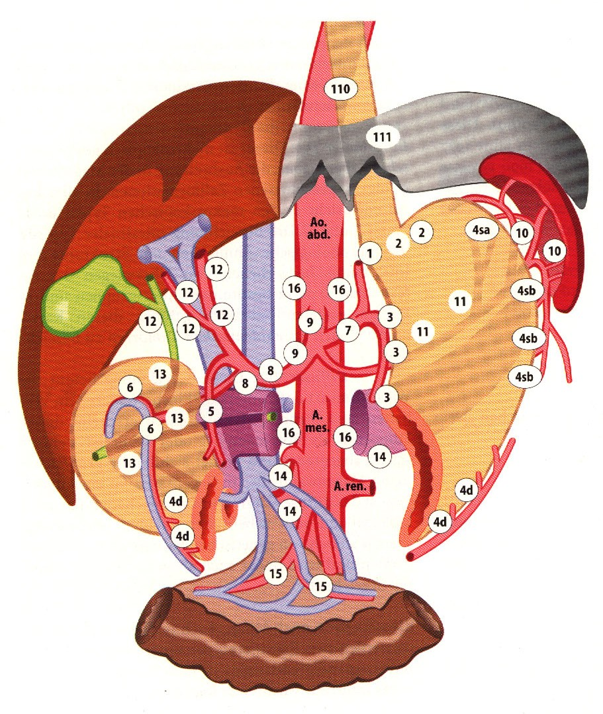
Κλινική εικόνα
Άτυπα συμπτώματα σε πρώιμο γαστρικό καρκίνο (κοιλιακό άλγος, δυσπεψία).
Ψηλαφητή μάζα είναι το πιο συχνό κλινικό εύρημα (προχωρημένη νόσος).
Ασκίτης, απώλεια βάρους, καχεξία, δυσανεξία κρέατος, πρώιμη πληρότητα, Blumer sign (αποφολίδωση καρκινικών κυττάρων με ψηλαφητή μάζα περιορθικά), Krukenberg sign (αποφολίδωση καρκινικών κυττάρων στα έσω γεννητικά όργανα – frozen pelvis στις γυναίκες), Sister Mary Joseph sign (ψηλαφητός περομφαλικός λεμφαδένας λόγω μετάστασης δια της ομφαλικής φλέβας), Virchow sign (ψηλαφητός αριστερός υπερκλείδιος λεμφαδένας λόγω αποχέτευσης στο μείζονα θωρακικό πόρο), είναι ενδεικτικά νόσου τελικού σταδίου.

Διάγνωση
- Ενδοσκόπηση (εξέταση εκλογής)
- Ενδοσκοπικός υπέρηχος (επιβοηθά στην αναγνώριση διαβλεννογονίου επέκτασης – Τ3 με ευαισθησία 80% και παθολογικά διογκωμένων λεμφαδένων με ευαισθησία 50%. Ωστόσο μειονεκτεί στην αξιολόγηση δεσμοπλαστικής αντίδρασης απομακρυσμένων λεμφαδένων.).
- Αξονική τομογραφία (κοιλίας και θώρακα σε εγγείς όγκους). Αξιολόγηση μεταστατικής νόσου (μειωμένη ακρίβεια για διηθημένους λεμφαδένες).
- MRI όχι ανώτερη από CT.
- PET (υποσχόμενα αποτελέσματα και στη διάγνωση και στην παρακολούθηση).
- Διαγνωστική λαπαροσκόπηση με εκπλύσεις για κυτταρολογικό έλεγχο (αναγνωρίζει 20-30% αχειρούργητων ασθενών που με τις συμβατικές μεθόδους είχαν υποσταδιοποιηθεί). Ο θετικός κυτταρολογικός έλεγχος σχετίζεται με μικρότερη μέση επιβίωση.

Χειρουργική θεραπεία
R0 εκτομή χωρίς μικρο- ή μακροσκοπικό υπόλειμμα νόσου
R1 εκτομή με μικρο- χωρίς μακροσκοπικό υπόλειμμα νόσου
R2 εκτομή με μικρο- και μακροσκοπικό υπόλειμμα νόσου
Έκταση της γαστρεκτομής
Δεν υπάρχει διαφορά στην επιβίωση ασθενών που υποβάλλονται σε υφολική ή ολική γαστρεκτομή εφόσον η εκτομή είναι R0, ενώ η ποιότητα ζωής είναι καλύτερη στην υφολική.
Η κεντρική γαστρεκτομή φαίνεται να είναι αντίστοιχη ογκολογικά με την ολική γαστρεκτομή, ωστόσο δε θεωρείται ακόμη επέμβαση εκλογής στους υψηλούς όγκους λόγω επιπλοκών. Το πλεονέκτημά της είναι η διατήρηση ενός γαστρικού reservoir Οι υψηλοί όγκοι διακρίνονται σε 3 κατηγορίες (ταξινόμηση Siewert):
- Όγκοι σχετιζόμενοι με οισοφάγο Barrett ή όγκοι του οισοφάγου που επεκτείνονται επί της συμβολής. Αντιμετωπίζονται με Ivor-Lewis οισοφαγογαστρεκτομή ή γαστρική έλξη και υψηλή αναστόμωση.
- Πραγματικοί όγκοι της καρδιοοισοφαγικής συμβολής (εντός 2 εκ από τη συμβολή πλακώδους και κυλινδρικού επιθηλίου). Αντιμετωπίζονται με ολική ή κεντρική γαστρεκτομή.
- Υποκαρδιακοί όγκοι. Αντιμετωπίζονται με ολική ή κεντρική γαστρεκτομή.
6 εκ όριο στους εντερικού τύπου όγκους και 8-10 εκ όριο στους διάχυτου τύπου όγκους είναι αναγκαία, λόγω της μικροσκοπικής υποβλεννογονίου διήθησης από καρκινικά κύτταρα. Οι ταχείες βιοψίες για επίτευξη αρνητικών μικροσκοπικά ορίων εκτομής έχουν όφελος επί Ν0 ή Ν1 νόσου.
Στην Ιαπωνία, σε πολύ πρώιμο γαστρικό καρκίνωμα (εντοπισμένο μόνο στο βλεννογόνο σύμφωνα με EUS), διενεργείται και ενδοσκοπική εξαίρεση σε υγιή όρια, μια τεχνική που καλείται ενδοσκοπική βλεννογονική εκτομή (Endoscopic Mucosal Resection – EMR). Η εμπειρία στις δυτικές χώρες είναι πολύ μικρή. Η μέθοδος απαιτεί πολύ προσεκτική ιστολογική εξέταση του παρασκευάσματος ενώ μειονεκτεί στο ότι δε γίνεται αξιολόγηση των λεμφαδένων.
Έκταση της λεμφαδενεκτομής
D0: Παρηγορητικό χειρουργείο – χωρίς εξαίρεση λεμφαδενικού ιστού
D1: Περιγαστρικοί (έως 3 εκ) λεμφαδενικοί σταθμοί (αριστεροί και δεξιοί καρδιακοί, ελάσσονος και μείζονος τόξου, υπο- και υπερπυλωρικοί)
D2: + Λεμφαδένες του κοιλιακού άξονα (κοιλιακή, ηπατική, αριστερή γαστρική, σπληνική αρτηρία και πύλες σπλήνα)
D3: + Λεμφαδένες πυλαίας, ηπατοδωδεκαδακτυλικού συνδέσμου, οπισθοπαγκρεατικοί, μεσοκολικοί (εγκάρσιο) και παραορτικοί.
Η έκταση της λεμφαδενεκτομής είναι ακόμη αντικείμενο συζητήσεων. Οι Ιάπωνες χειρουργοί προτείνουν ότι θεραπευτικό χειρουργείο απαιτεί λεμφαδενεκτομή ενός σταδίου παραπάνω από τη μακροσκοπική λεμφαδενική συμμετοχή και έχουν υιοθετήσει κυρίως τη D2 λεμφαδενεκτομή.
Οι δυτικοί χειρουργοί θεωρούν πως εκτεταμένη λεμφαδενική συμμετοχή υποδεικνύει μεταστατική νόσο και πως η εκτεταμένη λεμφαδενεκτομή έχει περισσότερη αξία στην καλύτερη σταδιοποίηση παρά στην πρόγνωση και υιοθετούν την D1 λεμφαδενεκτομή.
Ορισμένες μελέτες έχουν δείξει πως η D2 σχετίζεται με μεγαλύτερη νοσηρότητα έναντι της D1 χωρίς να αυξάνει την επιβίωση, αν και η μεγαλύτερη νοσηρότητα μπορεί να οφείλεται στη συχνά διενεργούμενη περιφερική παγκρεατεκτομή και σπληνεκτομή. Άλλες μελέτες δείχνουν καλύτερη επιβίωση σε D2 με ανάλογη νοσηρότητα, εφόσον εκτελείται σε έμπειρα χέρια.
Με βάση και την καλύτερη σταδιοποίηση που προσφέρει, η D2 λεμφαδενεκτομή χωρίς σπληνεκτομή ή περιφερική παγκρεατεκτομή προτείνεται εφόσον γίνεται από έμπειρους χειρουργούς.

D1 D2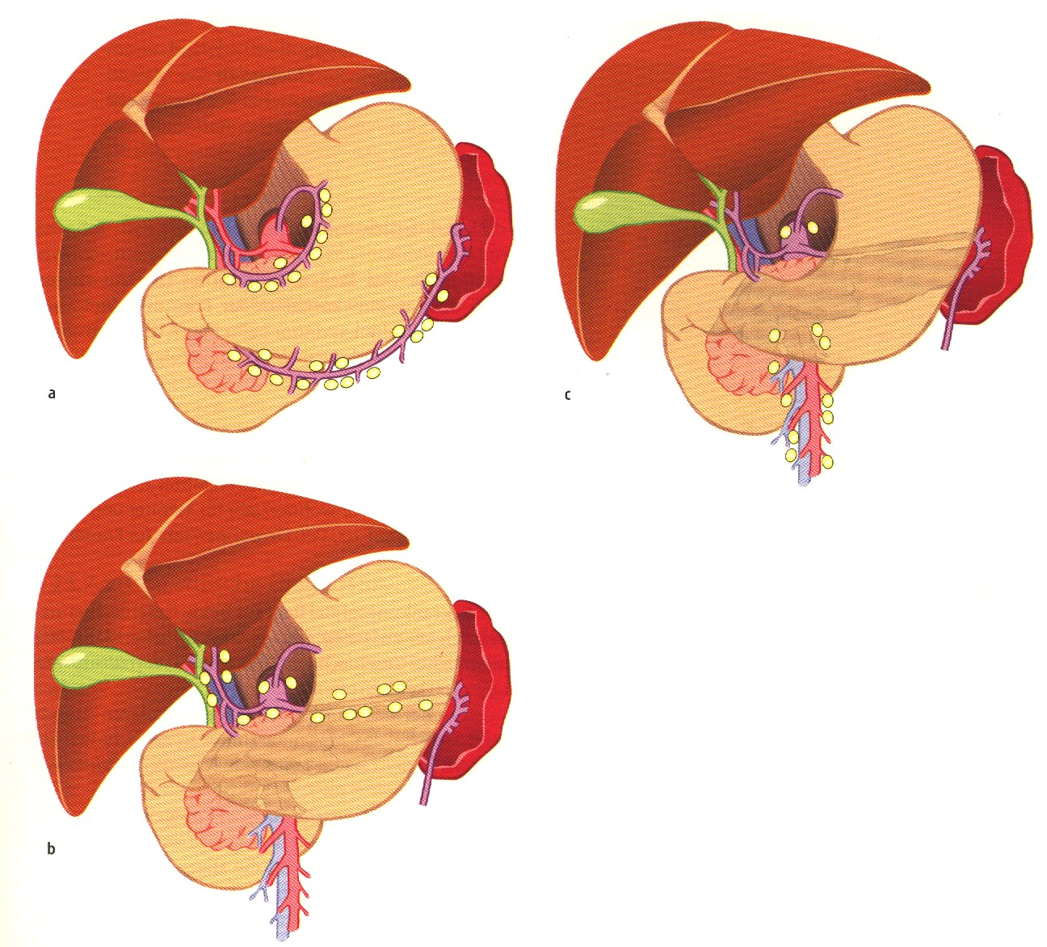

D3

Χειρουργική τεχνική (D2-R0 γαστρεκτομή)
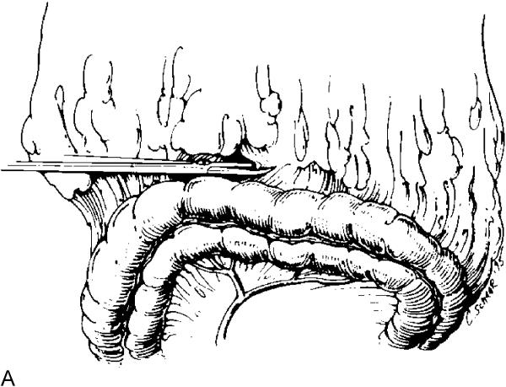
Κολοεπιπλοϊκή αποκόλληση στο ανάγγειο πλάνο.
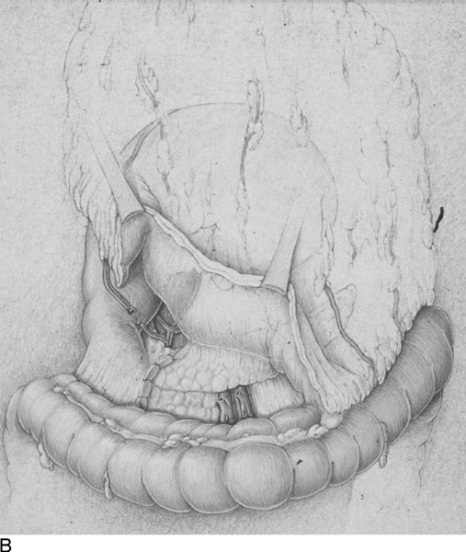
Αποκόλληση του επιπλόου από το εγκάρσιο κόλο με επέκταση στην ανάγγεια περιοχή μεταξύ των 2 προσθίων και 2 οπισθίων πετάλων του μεσοκόλου έως την επιφάνεια του παγκρέατος. Η κάψα του παγκρέατος συνήθως αφαιρείται αν και δεν είναι διευκρινισμένο αν συμβάλλει ογκολογικά.

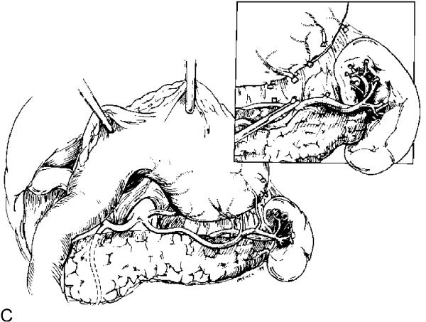

Διατομή των βραχέων γαστρικών αγγείων με συνεξαίρεση όλου του λεμφαδενικού ιστού κατά μήκος της σπληνικής αρτηρίας στην άνω επιφάνεια του παγκρέατος έως τις πύλες του σπληνός. Απολίνωση της εγκάρσιας σπληνικής. Η έκταση της εκτομής καθορίζεται από το αν θα γίνει υφολική ή ολική γαστρεκτομή. Απολινώνονται η αριστερή και δεξιά γαστροεπιπλοϊκές.
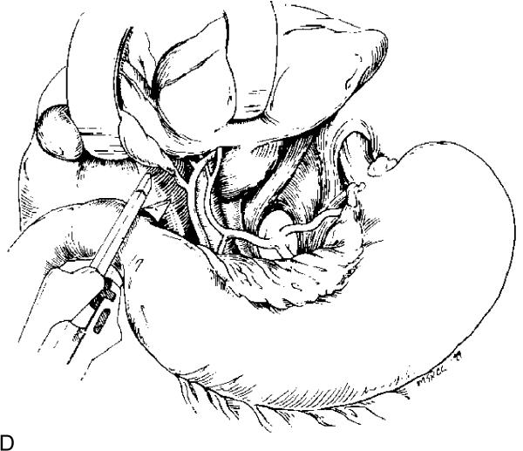
Διατομή του δωδεκαδακτύλου με λευκό ή μπλε συρραπτικό.
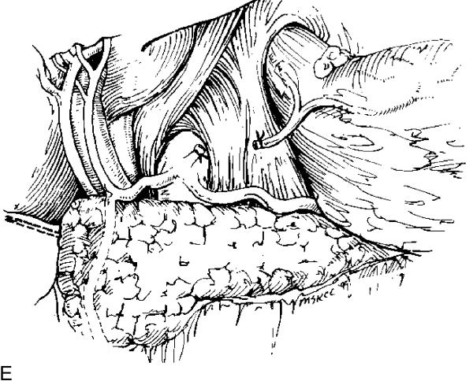
Συνέχιση της κινητοποίησης επί του ηπατογαστρικού συνδέσμου με συναφαίρεση του κυτταρολιπώδους ιστού ύπερθεν της πυλαίας έως τον κοιλιακό άξονα. Διατομή της δεξιάς γαστρικής.

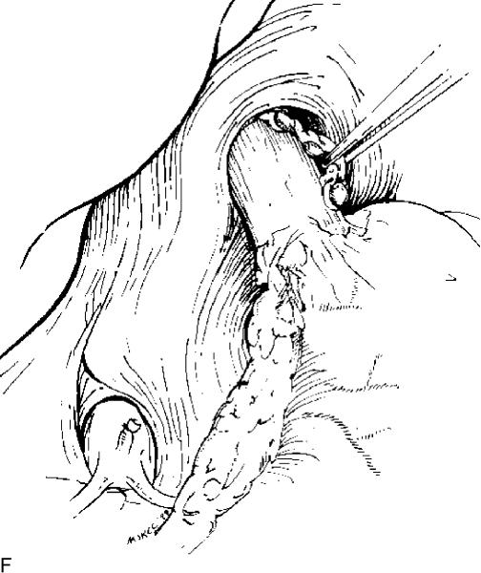
Ο στόμαχος κρέμεται μόνο από το στέλεχος της αριστερής γαστρικής. Απολίνωσή της με συναφαίρεση όλου του κυτταρολιπώδους ιστού κατά μήκος του δεξιού σκέλους και την καρδιοοισοφαγική συμβολή.
Η αποκατάσταση γίνεται με Billroth II ή Roux-en-Y μετά υφολική γαστρεκτομή ή με Roux-en-Y μετά ολική. Δεν υπάρχουν επαρκή δεδομένα που να στηρίζουν τη δημιουργία νηστιδικού νεοθυλάκου μετά τη διενέργεια ολικής γαστρεκτομής.

Συμπληρωματική θεραπεία
Ακόμη και μετά R0 εκτομή θα παρατηρηθεί υποτροπή σε ποσοστό 40% συνήθως εντός των 2 πρώτων ετών, που θα ακολουθηθεί από θάνατο εντός μέσου χρόνου 6 μηνών. Γι’ αυτό και γίνονται προσπάθειες για επικουρικές θεραπείες.

Adjuvant θεραπεία.
Πολλές μελέτες απέτυχαν να αναδείξουν βελτίωση της επιβίωσης με τη χρήση επικουρικής χημειο- ή ακτινοθεραπείας. Μία προοπτική μελέτη ανέδειξε βελτίωση στην ολική και ελεύθερη νόσου επιβίωση μετά τη χορήγηση μετεγχειρητικά χημειοακτινοθεραπείας (5-FU + λευκοβορίνη + εξωτερική ακτινοβόληση), αν και η επάρκεια του χειρουργείου δεν ήταν ικανοποιητική στην πλειοψηφία των ασθενών (D2 έγινε σε < 10% των ασθενών), οπότε η διαφορά αυτή στην επιβίωση θα μπορούσε να μην υπήρχε αν σε όλους τους ασθενείς είχε προσφερθεί το ίδιο ογκολογικά χειρουργείο. Ωστόσο με βάση αυτή τη μελέτη η ΧΜΘ+ΑΚΘ προτείνεται στις ΗΠΑ.
Neo-αdjuvant θεραπεία.
Η χορήγηση νέο-επικουρικής θεραπείας έχει αξιολογηθεί από πολλές μελέτες. Τα αποτελέσματα είναι ενθαρρυντικά από χορήγηση προεγχειρητικά ΧΜΘ ή ΧΜΘ+ΑΚΘ, αλλά ακόμη δεν υπάρχουν κατευθυντήριες οδηγίες. Νεοεπικουρική ΧΜΘ προτείνεται σε Τ3-4 ή Ν1-2 όγκους διότι αυτοί οι ασθενείς έχουν το μεγαλύτερο κίνδυνο μετεγχειρητικής υποτροπής ενώ συγχρόνως βελτιώνεται η εξαιρεσιμότητα ώστε να γίνει D2R0 εκτομή.

Παρηγορητική θεραπεία
Η παρηγορητική γαστρεκτομή δεν πρέπει να γίνεται σαν προφύλαξη εμφάνισης επιπλοκών από τον μη εξαιρέσιμο γαστρικό καρκίνο, καθώς σχετίζεται με σημαντική νοσηρότητα και θνητότητα σε αυτούς τους επιβαρυμένους ασθενείς. Από τους ασθενείς με ανεγχείρητο γαστρικό καρκίνο, το 50% θα χρειαστεί κάποιου είδους επεμβατική πράξη λόγω επιπλοκών (απόφραξη) που συνίσταται κυρίως σε ενδοσκοπικό stenting. Μόνο 12% των ασθενών χρήζουν χειρουργικής αντιμετώπισης (κυρίως για αιμορραγία). Η παρηγορητική ΧΜΘ και ΑΚΘ φαίνεται να βοηθά σε μη τυχαιοποιημένες μελέτες και μπορεί να χορηγηθεί ιδίως στα πλαίσια πρωτοκόλλων.

